基于Android系统的连连看
详细设计说明书

- 引言

1.1、编写目的
本文档用于说明本游戏开发的详细过程，使委托方了解软件的内部结构，从而对连连看有更深入的了解，便于后期的维护和修改工作。

1.2、背景说明：
- 待开发软件系统的名称：基于Android系统的连连看游戏设计
b． 本项目的任务提出者：学校
开发者：游戏开发小组
用户：喜欢玩游戏的人
项目开发环境：eclipse、Android系统平台

1.3、定义
Android 连连看 详细设计

1.4、参考资料
《Android开发指南》
2、程序系统的结构
连连看游戏结构如下：
连连看

菜单设计
界面设计
算法设计
消息响应设计

游戏设置
规则说明
开始游戏
结束游戏
框架设计
进度条设计
消除算法设计
画线设计
鼠标响应

时间响应
绘图响应

主要有四个大类：
class GameView //游戏视类，处理游戏中的情况，包括界面生成，算法，一部分消息响应。
class GameActivity //用于处理游戏中的消息提示
class StartActivity //用于菜单的设计
Class SetActivity //用于菜单中游戏难度的设定
3、菜单设计说明

3.1、程序描述

主要功能：用于为玩家提供操作提示，便于玩家了解游戏的规则。
可扩展性：能够适应应用要求的变化和修改，具有灵活的可扩充性。

3.2、功能

主要有开始游戏、游戏设置、游戏规则、退出游戏等几个选项
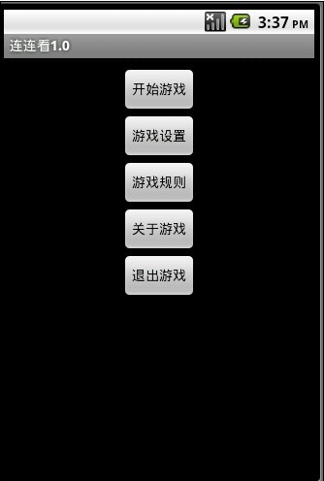
游戏设置的菜单
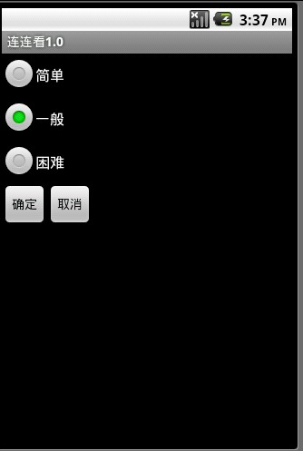
3.3、性能

当用户选择菜单时能够快速反应，以满足用户的要求。

3.4、输人项

用户点击按钮

3.5、输出项

五个菜单选项

3.6、算法

//定义菜单类，接口为OnClickListener，用于接收用户的单击消息。
public class StartActivity extends Activity implements View.OnClickListener
//设计5个按钮用于接收按钮消息：
private Button btnStart;
private Button btnSet;
private Button btnRole;
private Button btnAbout;
private Button btnExit;
//在OnCreate函数中将它们初始化：
//获取按钮
btnStart = (Button)findViewById(R.id.btnStart);
btnSet = (Button)findViewById(R.id.btnSet);
btnRole = (Button)findViewById(R.id.btnRole);
btnAbout = (Button)findViewById(R.id.btnAbout);
btnExit = (Button)findViewById(R.id.btnExit);
//注册点击事件
btnStart.setOnClickListener(this);
btnSet.setOnClickListener(this);
btnRole.setOnClickListener(this);
btnAbout.setOnClickListener(this);
btnExit.setOnClickListener(this);
在OnClick函数中对响应进行处理：
setContentView(new GameView(this)); //进入游戏，游戏在GameView类中进行了封装
//说明游戏规则
new AlertDialog.Builder(this).setMessage("1. 将相同的两张图片用三根以内的直线连在一起就可以消除\n" +
"2. 每消除一次图片，都会使可用时间增加\n" + "3. 每隔一段时间，当前的界面中的图片会进行重排列\n" +
"4. 在规定的时间里，当所有的图片都消除时，即为胜利\n" + "5. 规定的时间内有图片未消去，即为失败\n")
.setPositiveButton("确定", null).show();
//结束游戏
this.finish();
//进行游戏设置，设置游戏的难度，调用了SetActivity类
intent.setClass(this, SetActivity.class);
3.7、接口
API函数
3.8、限制条件
无明显限制条件
4、界面设计说明

4.1、程序描述

主要功能：用于为玩家提供可视化的游戏界面，增加了游戏的可玩性。
可扩展性：能够适应应用要求的变化和修改，具有灵活的可扩充性。

4.2、功能

生成游戏界面，生成进度条。如下图：
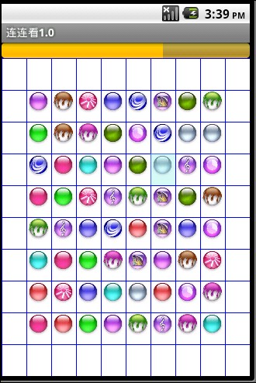

4.3、性能

能够快速的随机生成符合用户需要的界面

4.4、输人项

无输入

4.5、输出项

游戏界面

4.6、算法

//定义游戏视图类
public class GameView extends View
//存储素材图片
public int[] imageType
//保存所有小格子中的图片
public int[][] grid = new int[row][col];
//初始化加载图片的类型
public void initType() {
//总共要加载的图片
int size = (row-2)*(col-2); //64
//每类图片加载的次数（张数） 要为偶数
int count=size/imageType.length; //imageType.length=16 即，16种图片

for(int i=0; i<imageType.length; i++){
for(int j=0; j<count;j++){
type.add(imageType[i]);
}
}
}
//初始化网格的设计
private void initGrid() {
Random r = new Random();
for(int i=0; i<row;i++){
for(int j=0; j<col;j++){
if(i==0 || i==row-1 || j==0 ||j==col-1){
grid[i][j]=0; //四周不设置图片
}else{
int index=r.nextInt(type.size());
grid[i][j]=type.get(index);
type.remove(index);
}
}
}
}
//设置位图的大小
private void ititmBitmap(Context context) {
int typeLength=imageType.length;
image=new Bitmap[typeLength];

//重新绘制
for(int i=0;i<typeLength;i++){
//创建一个Bitmap的对象
Bitmap bitmap=Bitmap.createBitmap((int)width, (int)height, Bitmap.Config.ARGB_8888);
//对Bitmap进行绘制
Canvas canvas = new Canvas(bitmap);
Drawable dwr = context.getResources().getDrawable(imageType[i]);
dwr.setBounds(1, 1, 30, 30);
dwr.draw(canvas);
image[i]=bitmap;
}
}
//在OnDraw函数中画出框格，每次进行重绘操作
//设置背景颜色:
Paint backGround = new Paint();
backGround.setColor(Color.WHITE);
//画一个矩形
canvas.drawRect(0, 0, getWidth(), getHeight(), backGround);

//设置网格线条的颜色
Paint higth= new Paint();
higth.setColor(Color.BLUE);

//画网格
for(int i=0;i<10;i++){
//画横线、纵线
canvas.drawLine(0, height*i, getWidth(), height*i, higth);
canvas.drawLine(width*i, 0, width*i, getHeight(), higth);
}

//画image图片
boolean test=true; //检测图片是否肖完
for(int i=0;i<row;i++){
for(int j=0;j<col;j++){
if(grid[i][j]!=0){
canvas.drawBitmap(image[Arrays.binarySearch(imageType, grid[i][j])],
i*width, j*height, null);

test=false; ////还有图片，说明未赢
}
}
}
4.7、接口
API函数
4.8、限制条件
无明显限制条件
5、主要算法设计说明

5.1、程序描述

主要功能：完成图片的消除功能，消除时画线功能，重新排列功能。
可扩展性：能够适应应用要求的变化和修改，具有灵活的可扩充性。

5.2、功能

完成连连看游戏的核心算法。
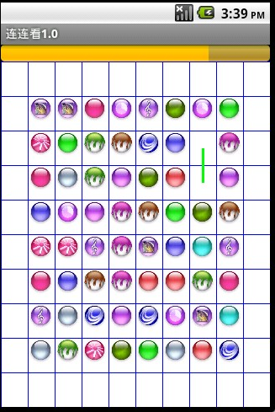

5.3、性能

能够快速判断两图片是否能消除，并能在消除时进行画线操作。隔一段时间，能够打乱顺序进行重新排列。

5.4、输人项

用户点击、时间条

5.5、输出项

消除匹配的图片

5.6、算法

5.6.1、图片的连接判断
对于选中的两个方块的销毁，它们必须符合下面3个条件：
1、选中的两个方块图案相同。
2、选中的两个方块之间没有障碍物阻碍的情况下，可以用若干个垂直的直线线段连接起来。
3、这些将它们连接起来的直线线段的折点不超过两个（连接线由x轴和y轴的平行线组成）。
我们进行分情况分析：
无拐点、一个拐点、两个拐点，设置flag进行标记这三种情况。
以下是相关代码：
//获得一个点可向上下左右走的范围
public int[] extend(Point a){
int i;
int[] aLoc = new int[4];
//向上
for(i=a.y-1;i>=0 && grid[a.x][i]==0;i--){
}
aLoc[0]=i+1;
//向下
for(i=a.y+1;i<row && grid[a.x][i]==0;i++){
}
aLoc[1]=i-1;
//向左
for(i=a.x-1;i>=0 && grid[i][a.y]==0;i--){
}
aLoc[2]=i+1;
//向右
for(i=a.x+1;i<col && grid[i][a.y]==0;i++){
}
aLoc[3]=i-1;

return aLoc;
}
//用于判断水平方向是否连通
private boolean horizon(Point a, Point b){
if(a.x == b.x && a.y == b.y) //如果点击的是同一个图案，直接返回false
return false;
int x_start = a.x <= b.x ? a.x : b.x;
int x_end = a.x <= b.x ? b.x : a.x;
for(int x = x_start + 1; x < x_end; x++)//只要一个不是-1，直接返回false
if(grid[x][a.y] != 0){
return false;
}
return true;
}
//用于判断垂直方向是否连通
private boolean vertical(Point a, Point b){
if(a.x == b.x && a.y == b.y)
return false;
int y_start = a.y <= b.y ? a.y : b.y;
int y_end = a.y <= b.y ? b.y : a.y;
for(int y = y_start + 1; y < y_end; y++)
if(grid[a.x][y] != 0)
return false;
return true;
}
//只有一个拐点的情况
private boolean oneCorner(Point a, Point b){
Point c = new Point(a.x, b.y);
Point d = new Point(b.x, a.y);
if(grid[c.x][c.y] == 0){
boolean method1 = horizon(b, c) && vertical(a, c);
if(method1){
corner=new Point(c.x, c.y);
}
return method1;
}
if(grid[d.x][d.y] == 0){
boolean method2 = horizon(a, d) && vertical(b, d);
if(method2){
corner=new Point(d.x, d.y);
}
return method2;
}else{
return false;
}
}
//有两个拐点的情况
private boolean twoCorner(Point a, Point b)
{
ll = scan(a, b);
if(ll.isEmpty())
return false;
for(int index = 0; index < ll.size(); index++){
Line line = (Line)ll.get(index);
if(line.direct == 1){
if(horizon(a, line.a) && horizon(b, line.b)){
corner=new Point(line.a);
corner2=new Point(line.b);
return true;
}
} else{
if(vertical(a, line.a) && vertical(b, line.b)){
corner=new Point(line.a);
corner2=new Point(line.b);
return true;
}
}
}
return false;
}
//上面设计了一个类来判断两个拐点的情况
//类的定义，构造函数如下
class Line{
public Point a;
public Point b;
public int direct;

public Line(){
a = new Point();
b = new Point();
}

public Line(int direct, Point a, Point b){
this.direct = direct;
this.a = a;
this.b = b;
}
}
//对两个拐点的情况进行扫描，将扫描线放入Line类型的数组中
private LinkedList scan(Point a, Point b){
ll = new LinkedList<Line>();
//Point c = new Point(a.x, b.y);
//Point d = new Point(b.x, a.y);
for(int y = a.y; y >= 0; y--)
if(grid[a.x][y] == 0 && grid[b.x][y] == 0 && horizon(new Point(a.x, y), new Point(b.x, y)))
ll.add(new Line(0, new Point(a.x, y), new Point(b.x, y)));

for(int y = a.y; y < row; y++)
if(grid[a.x][y] == 0 && grid[b.x][y] == 0 && horizon(new Point(a.x, y), new Point(b.x, y)))
ll.add(new Line(0, new Point(a.x, y), new Point(b.x, y)));

for(int x = a.x; x >= 0; x--)
if(grid[x][a.y] == 0 && grid[x][b.y] == 0 && vertical(new Point(x, a.y), new Point(x, b.y)))
ll.add(new Line(1, new Point(x, a.y), new Point(x, b.y)));

for(int x = a.x; x < col; x++)
if(grid[x][a.y] == 0 && grid[x][b.y] == 0 && vertical(new Point(x, a.y), new Point(x, b.y)))
ll.add(new Line(1, new Point(x, a.y), new Point(x, b.y)));

return ll;
}
//最后做总体判断，flag表示拐点的数目
public boolean checkLink(Point a,Point b){
if(grid[a.x][a.y] != grid[b.x][b.y])//如果图案不同，直接为false
return false;
if(a.y == b.y && horizon(a, b)){
flag=0;
return true;
}
if(a.x == b.x && vertical(a, b)){
flag=0;
return true;
}
if(oneCorner(a, b)){
flag=1;
return true;
}
if(twoCorner(a, b)){
flag=2;
return true;
}else{
return false;
}
}
5.6.2、图片消除的画线
根据flag的值分情况分析：
Flag=0时，从起点到终点画一条线即可
Flag=1时，从起点到拐点，从拐点到终点画两条线
Flag=2时，从起点到拐点，从拐点到拐点，从拐点到终点画三条线。
在做连接判断时就将路径保存下来。
//画线操作写在OnDraw函数中，corner、corner2保存拐点坐标
//每次都sleep(50)后重绘
switch(flag){
case 0:
canvas.drawLine(width*(former.x + 0.5f), height*(former.y+0.5f),
width*(current.x+ 0.5f), height*(current.y + 0.5f), p);
flag=-1;
SystemClock.sleep(50);
invalidate();
break;
case 1:
canvas.drawLine(width*(former.x + 0.5f), height*(former.y+0.5f),
width*(corner.x+ 0.5f), height*(corner.y + 0.5f), p);
canvas.drawLine(width*(corner.x + 0.5f), height*(corner.y+0.5f),
width*(current.x+ 0.5f), height*(current.y + 0.5f), p);
flag=-1;
SystemClock.sleep(50);
invalidate();
break;
case 2:
canvas.drawLine(width*(former.x + 0.5f), height*(former.y+0.5f),
width*(corner.x + 0.5f), height*(corner.y + 0.5f), p);
canvas.drawLine(width*(corner.x + 0.5f), height*(corner.y+0.5f),
width*(corner2.x+ 0.5f), height*(corner2.y + 0.5f), p);
canvas.drawLine(width*(corner2.x + 0.5f), height*(corner2.y+0.5f),
width*(current.x+ 0.5f), height*(current.y + 0.5f), p);
flag=-1;
SystemClock.sleep(50);
invalidate();
break;
default:
break;
}
5.6.3、重新排列
隔一段时间后，将原有的排列随机打乱，进行重新排列
//对当前界面中的图片进行重新排列
public void reDraw(){
Random r = new Random();
type= new ArrayList<Integer>();
for(int i=0;i<row; i++){
for(int j=0; j <col;j++){
if(grid[i][j]!=0){
type.add(grid[i][j]);
}
}
}

for(int i=0;i<row; i++){
for(int j=0; j <col;j++){
if(grid[i][j]!=0){
int index = r.nextInt(type.size());
grid[i][j] = type.get(index);
type.remove(index);
}
}
}
former_i=former_j=0;
former.x=former.y=0;
invalidate();
}

//重新排列界面中的图片
private void reStart() {
GameActivity.refresh=true;
initType();
initGrid();
invalidate();
}

5.7、接口
API函数
5.8、限制条件
无明显限制条件
5.9、尚未解决的问题
不能进行死锁判断，但是有重新排列的功能，可以很大程度上避免死锁。
没有加分功能。
没有提示功能。

